Задание 1
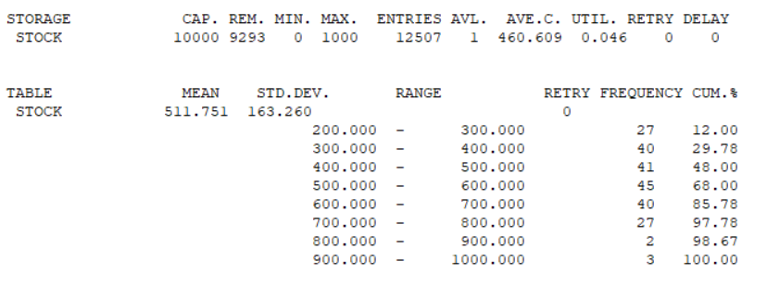
Результаты работы модели Periodic
Модель была модифицирована на семинаре. Мы видим, что дефицит не наблюдается, на складе всегда больше 200 ед. товара, при это из-за модификации максимальное количество товара не превышает 1000 ед., что соответствует целевому состоянию склада.
Задание 2
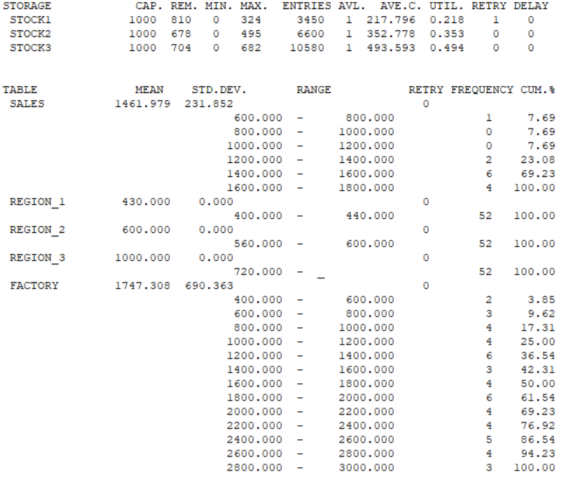
Результаты работы модели Stockctl
Модель была модифицирована на семинаре, чтобы исправить отрицательное количество товара на третьем складе.
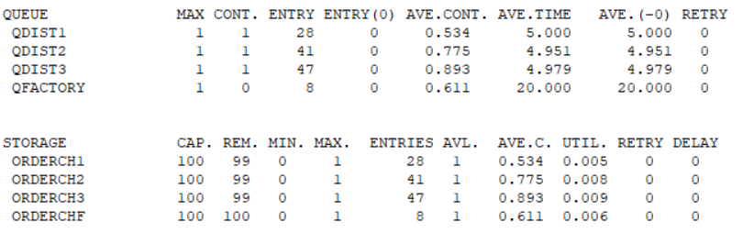
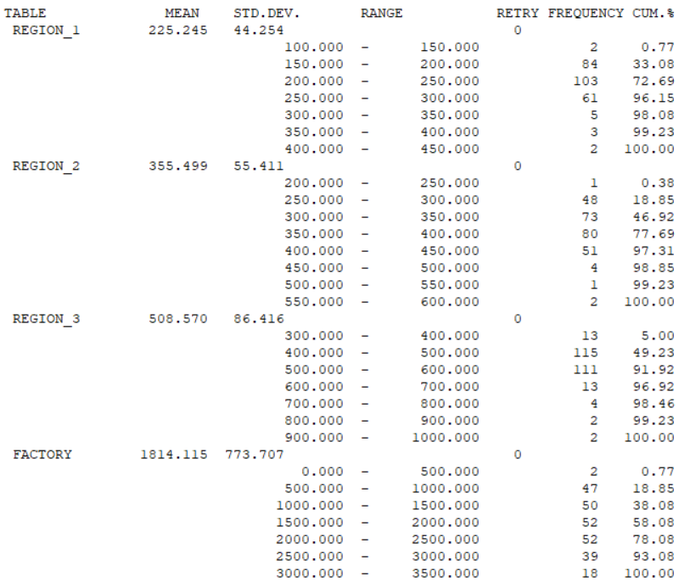
Результат работы модели товародвижения и складских запасов в филиалах
Получилась модель, у которой «бутылочным горлышком» является третий филиал, который генерирует наибольшую нагрузку на фабрику, а средний запас сильно меньше точки заказа. Но в целом запасы не уходят в отрицательную зону, то есть модель работоспособна.

Задание 3
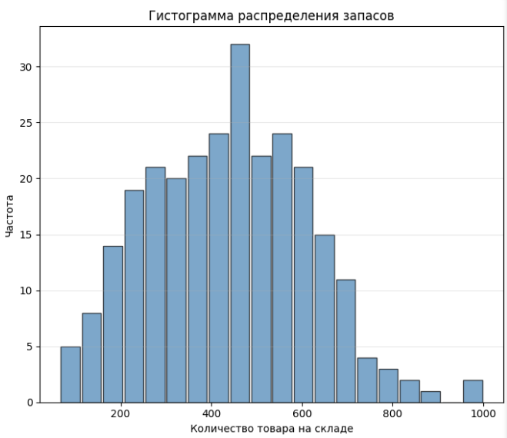
Распределение товаров в модели storage_inv_sim
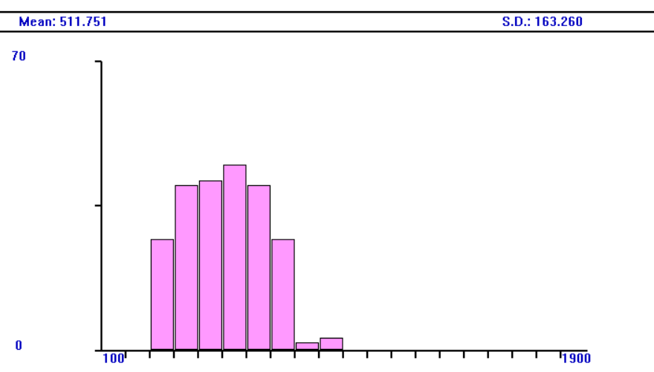
Распределение товаров в модели Periodic
Конфигурации параметров были выбраны одинаковыми. Как мы видим, распределение в обеих моделях выглядит похожим образом, можно выделить характерные для них обеих спады и подъёмы. При этом среднее значение первой модели почти на 100 единиц меньше, чем у второй (438 против 512). Тем не менее обе модели можно считать работоспособными.
Код модели FactoryWardrobe (задание 2):
; ============================================================
; Модель товародвижения и складских запасов (дни)
; Единица времени - 1 рабочий день
; Горизонт - 260 рабочих дней (1 год)
; ============================================================

RMULT 94521

; --- Savevalue: уровни запасов ---
INITIAL X1,3400 ; Фабричный склад: запас
INITIAL X2,2100 ; Фабричный склад: точка заказа
INITIAL X3,2300 ; Фабричный склад: опт. размер заказа

INITIAL X$Stock1,430 ; Филиал 1: начальный запас
INITIAL X$Stock2,600 ; Филиал 2: начальный запас
INITIAL X$Stock3,1000 ; Филиал 3: начальный запас

INITIAL X$EOQ1,115 ; Филиал 1: опт. размер заказа
INITIAL X$EOQ2,165 ; Филиал 2: опт. размер заказа
INITIAL X$EOQ3,200 ; Филиал 3: опт. размер заказа

INITIAL X$Point1,240 ; Филиал 1: точка заказа
INITIAL X$Point2,430 ; Филиал 2: точка заказа
INITIAL X$Point3,630 ; Филиал 3: точка заказа

; --- Переменные ежедневного спроса ---
; Недельный -> дневной: среднее и СКО делим на 5
Demand1 VARIABLE (abs(Normal(2,13,5)))
Demand2 VARIABLE (abs(Normal(3,26,6)))
Demand3 VARIABLE (abs(Normal(4,38,10)))

Total VARIABLE P1+P2+P3

; --- Storage для Queue/Depart/QTable (имитация канала поставки) ---
; Ёмкость = максимальное число одновременных заказов в пути
OrderCh1 STORAGE 100 ; Канал заказов Филиала 1
OrderCh2 STORAGE 100 ; Канал заказов Филиала 2
OrderCh3 STORAGE 100 ; Канал заказов Филиала 3
OrderChF STORAGE 100 ; Канал заказов Фабрики

; --- Таблицы для графиков запасов ---
Region_1 TABLE X$Stock1,0,50,20
Region_2 TABLE X$Stock2,0,50,20
Region_3 TABLE X$Stock3,0,100,20
Factory TABLE X1,0,500,20

; --- Таблица продаж ---
Sales TABLE X5,0,500,20

; --- QTable: статистика времени выполнения заказов ---
QTbl1 QTABLE QDist1,0,1,10
QTbl2 QTABLE QDist2,0,1,10
QTbl3 QTABLE QDist3,0,1,10
QTblF QTABLE QFactory,0,5,10

; ============================================================
; СЕГМЕНТ 1: Заказы фабричного склада
; Лид-тайм = 20 рабочих дней (4 недели)
; ============================================================
GENERATE ,,,1,2 ; Транзакт контроля запаса фабрики
BackFact TEST LE X1,X2 ; Запас <= точки заказа?
QUEUE QFactory ; Зафиксировать начало ожидания
ENTER OrderChF,1 ; Занять канал поставки фабрики
ADVANCE 20 ; Лид-тайм 20 дней
LEAVE OrderChF,1 ; Освободить канал
DEPART QFactory ; Зафиксировать конец ожидания
SAVEVALUE 1+,X3 ; Пополнить запас фабрики
TRANSFER ,BackFact ; Зацикливание

; ============================================================
; СЕГМЕНТ 2: Заказы Филиала 1
; Лид-тайм = 5 рабочих дней (1 неделя)
; ============================================================
GENERATE 1,,,1 ; Ежедневный транзакт Филиала 1
Distr1 TEST L X$Stock1,X$Point1 ; Запас < точки заказа?
QUEUE QDist1 ; Начало ожидания поставки
ENTER OrderCh1,1 ; Занять канал поставки
ADVANCE 5 ; Лид-тайм 5 дней
LEAVE OrderCh1,1 ; Освободить канал
DEPART QDist1 ; Конец ожидания
SAVEVALUE 1-,X$EOQ1 ; Снять с фабричного склада
SAVEVALUE Stock1+,X$EOQ1 ; Пополнить запас Филиала 1
TRANSFER ,Distr1 ; Зацикливание

; ============================================================
; СЕГМЕНТ 3: Заказы Филиала 2
; ============================================================
GENERATE 1,,,1 ; Ежедневный транзакт Филиала 2
Distr2 TEST L X$Stock2,X$Point2 ; Запас < точки заказа?
QUEUE QDist2 ; Начало ожидания поставки
ENTER OrderCh2,1 ; Занять канал поставки
ADVANCE 5 ; Лид-тайм 5 дней
LEAVE OrderCh2,1 ; Освободить канал
DEPART QDist2 ; Конец ожидания
SAVEVALUE 1-,X$EOQ2 ; Снять с фабричного склада
SAVEVALUE Stock2+,X$EOQ2 ; Пополнить запас Филиала 2
TRANSFER ,Distr2 ; Зацикливание

; ============================================================
; СЕГМЕНТ 4: Заказы Филиала 3
; ============================================================
GENERATE 1,,,1 ; Ежедневный транзакт Филиала 3
Distr3 TEST L X$Stock3,X$Point3 ; Запас < точки заказа?
QUEUE QDist3 ; Начало ожидания поставки
ENTER OrderCh3,1 ; Занять канал поставки
ADVANCE 5 ; Лид-тайм 5 дней
LEAVE OrderCh3,1 ; Освободить канал
DEPART QDist3 ; Конец ожидания
SAVEVALUE 1-,X$EOQ3 ; Снять с фабричного склада
SAVEVALUE Stock3+,X$EOQ3 ; Пополнить запас Филиала 3
TRANSFER ,Distr3 ; Зацикливание

; ============================================================
; СЕГМЕНТ 5: Ежедневный спрос во всех филиалах
; Высокий приоритет - выполняется раньше заказов
; ============================================================
GENERATE 1,,3,,3 ; Ежедневный транзакт, приоритет 3
ASSIGN 1,V$Demand1 ; P1 = дневной спрос Филиала 1
ASSIGN 2,V$Demand2 ; P2 = дневной спрос Филиала 2
ASSIGN 3,V$Demand3 ; P3 = дневной спрос Филиала 3
SAVEVALUE Stock1-,P1 ; Отгрузка из Филиала 1
SAVEVALUE Stock2-,P2 ; Отгрузка из Филиала 2
SAVEVALUE Stock3-,P3 ; Отгрузка из Филиала 3
SAVEVALUE 5+,V$Total ; Накопить суммарные продажи
TABULATE Region_1 ; Записать запас Филиала 1
TABULATE Region_2 ; Записать запас Филиала 2
TABULATE Region_3 ; Записать запас Филиала 3
TABULATE Factory ; Записать запас фабрики
TERMINATE 1 ; Уменьшить счётчик завершения

; ============================================================
; СЕГМЕНТ 6: Ежемесячная запись продаж (каждые 20 раб. дней)
; ============================================================
GENERATE 20,,,,1 ; Низкоприоритетный транзакт
TABULATE Sales ; Записать продажи за месяц
SAVEVALUE 5,0 ; Сбросить счётчик продаж
TERMINATE ; Транзакт завершён

; ============================================================
; Запуск модели на 260 рабочих дней (1 год)
; ============================================================
START 260

